**FÁBRICA DE TECNOLOGIAS TURING**





DOCUMENTO DE ESPECIFICAÇÃO DE CASO DE USO

Sistema de Reserva de Laboratório de Informática

Autores:

Daniel Vaz de Oliveira

Eduardo Souza Costa Araújo

Maycon da Silva Moreira

Paulo Vinicius Rodrigues dos Santos

Anápolis – GO

2017

**Histórico de Revisão**

|  |  |  |  |
| --- | --- | --- | --- |
| Versão | Data | Responsável | Descrição |
| 1.0 | 27/04/2017 | Eduardo S. C. Araújo | Criação do documento |
| 1.1 | 29/04/2017 | Maycon da Silva Moreira | Revisão do documento |
| 1.2 | 01/05/2017 | Eduardo S. C. Araújo | Revisão do documento |
| 1.3 | 15/09/2017 | Eduardo S. C. Araújo | Alteração nos Casos de Uso |

**Sumário**

**1. Descrição da Proposta de Valor............................................................................4**

**2. Diagrama de Casos de Uso....................................................................................4**

**3. Atores...................................................................................................................4**

**4. Casos de Uso.........................................................................................................4**

**4.1. Realizar Login (UC01) .............................................................................4**

**4.2. Solicitar Suporte (UC02) .........................................................................5**

**4.3. Manter Reserva (UC03) ..........................................................................5**

**4.4. Reservar Laboratório (UC04) ..................................................................6**

**4.5. Manter Cadastro (UC05) ........................................................................6**

**4.7. Manter Laboratório (UC07) ...................................................................7**

## **1. Proposta de Valor**

Possibilitar um melhor gerenciamento das reservas de laboratórios de informática, tornando o processo mais simples e ágil.

## **2. Diagrama de Casos de Uso**

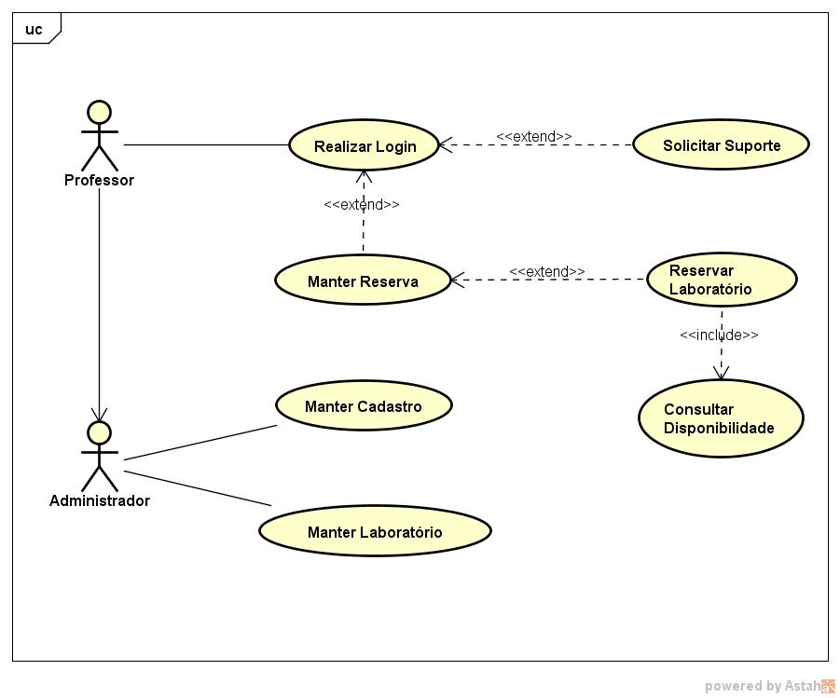

## **3. Atores**

|  |  |
| --- | --- |
| Ator | Descrição |
| Administrador | É responsável por gerenciar os laboratórios e os possíveis usuários deles. |
| Professor | É responsável por solicitar as reservas. |

**4. Casos de Uso**

**4.1. Realizar Login (UC01)**

**Pré-condições**: O professor está cadastrado no sistema.

**Fluxo Principal:**

1. O professor insere seu identificador e senha e solicita o login.

2. O sistema realiza a busca no banco de dados pelo identificador e a senha.

3. O identificador e senha são validados.

4. O professor é redirecionado para a tela principal e tem acesso as funções do sistema.

**Fluxo alternativo (4):** Os dados não constam no banco de dados.

a. O professor receberá uma mensagem informando que deverá solicitar os dados de acesso ao administrador.

**4.2. Solicitar Suporte (UC02)**

**Pré-condições:** O professor está logado no sistema.

**Fluxo Principal:**

1. O professor seleciona a opção de suporte.

2. O sistema exibirá uma tela onde poderá ser descrito o problema a ser informado aos desenvolvedores.

3. Um e-mail com a mensagem descrita será enviado aos desenvolvedores.

**4.3. Manter Reserva (UC03)**

**Pré-condições:** O professor está logado no sistema.

**Fluxo Principal:**

1. O professor seleciona a opção de reservas.

2. O professor seleciona a opção de alterar as reservas.

3. O sistema busca no banco de dados as reservas do professor e as exibe.

4. O professor seleciona a reserva que deseja alterar.

5. Após a alteração, o sistema as salva no banco de dados.

**Fluxo Alternativo (4):** O professor deseja cancelar uma reserva.

a. O professor seleciona a opção de alterar as reservas.

b. O sistema busca no banco de dados as reservas e as exibe.

c. O professor seleciona a reserva que deseja excluir.

d. O professor seleciona a opção de exclusão.

e. O sistema exibe uma mensagem para confirmação do cancelamento.

f. O professor confirma a cancelamento.

g. O sistema remove a reserva do banco de dados.

**4.4. Reservar Laboratório (UC04)**

**Pré-condições:** O professor está logado no sistema.

**Fluxo Principal:**

1. O professor seleciona a opção de reservas.

2. O professor seleciona a opção de criar uma nova reserva.

3. O professor preenche os campos exibidos.

4. O sistema verifica a disponibilidade do horário.

5. A reserva é confirmada e salva no banco de dados.

**Fluxo Alternativo (4):** O laboratório já está reservado.

a. Será solicitado que se insira um novo horário ou data.

**4.5. Manter Cadastro (UC05)**

**Pré-condições:** O administrador está logado no sistema.

**Fluxo Principal:**

1. O administrador seleciona a opção de cadastros.

2. O administrador seleciona a opção de cadastrar um novo professor.

3. O administrador preenche os campos exibidos.

4. O cadastro é confirmado e salvo no banco de dados.

**Fluxo Alternativo (4):** O cadastro já existe.

a. O sistema solicitará dados de acesso diferentes.

**Fluxo Alternativo (2):** Alterar um cadastro.

a. O administrador seleciona a opção de visualizar os cadastros.

b. O sistema exibe os cadastros.

c. O administrador seleciona o cadastro que deseja alterar.

d. Após a alteração, o sistema salva os novos dados no banco de dados.

**Fluxo Alternativo (2):** Excluir um cadastro.

c. O administrador seleciona a opção de visualizar os cadastros.

d. O administrador seleciona a opção de exclusão.

e. O sistema exibe uma mensagem para confirmação da exclusão.

f. O administrador confirma a exclusão.

g. O sistema remove o cadastro do banco de dados.

**4.7. Manter Laboratório (UC06)**

**Pré-condições:** O administrador está logado no sistema.

**Fluxo Principal:**

1. O administrador seleciona a opção de laboratórios.

2. O administrador seleciona a opção de cadastrar um novo laboratório.

3. O administrador preenche os campos exibidos.

4. O cadastro é confirmado e salvo no banco de dados.

**Fluxo Alternativo (4):** O laboratório já está cadastrado.

a. O sistema informará que o laboratório já está cadastrado.

**Fluxo Alternativo (2):** Alterar um laboratório.

a. O administrador seleciona a opção de visualizar os laboratórios.

b. O sistema exibe os laboratórios.

c. O administrador seleciona o laboratório que deseja alterar.

d. Após a alteração, o sistema salva os novos dados no banco de dados.

**Fluxo Alternativo (2):** Excluir um laboratório.

c. O administrador seleciona a opção de visualizar os laboratórios.

d. O administrador seleciona a opção de exclusão.

e. O sistema exibe uma mensagem para confirmação da exclusão.

f. O administrador confirma a exclusão.

g. O sistema remove o laboratório do banco de dados.